אחרי מות - קדושים
בס"ד
ערוך בידי צבי האריס כל הזכויות שמורות תשס"ז
מה מסופר בפרשת אחרי מות - קדושים? סיכום הפרשה- ליל שבת

יֵשׁ בְּפַרְשִׁיּוֹת הַשָּׁבוּעַ מִסְפַּר רַב שֶׁל מִצְווֹת. פָּרָשַׁת אַחֲרֵי מוֹת פּוֹתַחַת בְּסֵדֶר עֲבוֹדַת הַכֹּהֵן הַגָּדוֹל בְּיוֹם הַכִּפּוּרִים. בְּיוֹם זֶה הוּא עוֹבֵד בְּבֵית הַמִּקְדָּשׁ בְּבִגְדֵי הַכֹּהֵן הַגָּדוֹל הָרְגִילִים וּבְבִגְדֵי לָבָן מְיֻחָדִים. בְּכֹל פַּעַם שֶׁהַכֹּהֵן מַחֲלִיף אֶת בְּגָדָיו הוּא צָרִיךְ לְקַדֵּשׁ אֶת יָדָיו וְאֶת רַגְלָיו (לִפְנֵי וְאַחֲרֵי) וְכֵן לִטְבֹּל בַּמִּקְוֶה. הַפָּרָשָׁה מְפָרֶטֶת אֶת הָעֲבוֹדוֹת וְהַקָּרְבָּנוֹת הַמְיֻחָדִים לְיוֹם הַכִּפּוּרִים כְּגוֹן הַשָּׂעִיר לַה' וְהַשָּׂעִיר לָעֲזָאזֵל.
גַּם בְּנֵי יִשְׂרָאֵל צְרִיכִים לִנְהֹג בְּאֹפֶן מְיֻחָד בְּיוֹם הַכִּפּוּרִים, יוֹם זֶה הוּא יוֹם צוֹם וְאָסוּר לַעֲשׂוֹת בּוֹ מְלָאכָה כְּמוֹ בְּשַׁבָּת. עֲבוֹדַת הַכֹּהֵן הַגָּדוֹל וַעֲבוֹדַת כֹּל אִישׁ מִיִּשְׂרָאֵל (תְּשׁוּבָה וּתְפִלָּה) פּוֹעֲלוֹת יַחַד לְהַשָּׂגַת כַּפָּרָה.
פָּרָשַׁת קְדוֹשִׁים מְכִילָה מִצְווֹת רַבּוֹת. אִי אֶפְשָׁר לְפָרֵט כָּאן אֶת כָּל הַמִּצְווֹת שֶׁבַּפָּרָשָׁה וְלָכֵן נָבִיא רַק לֶקֶט מִתּוֹכָן:
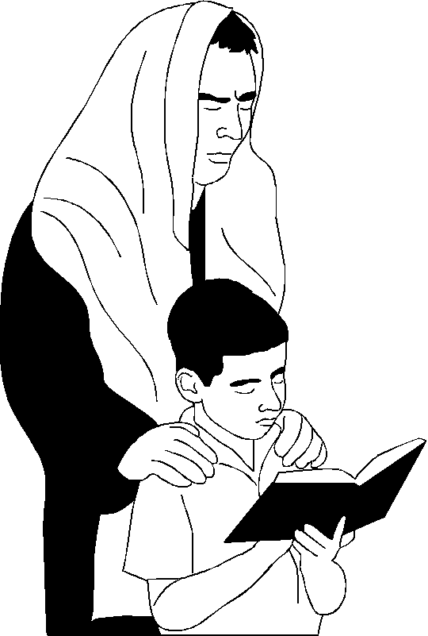
- ""אִישׁ אִמּוֹ וְאָבִיו תִּירָאוּ וְאֶת שַׁבְּתֹתַי תִּשְׁמֹרוּ" - מִכָּאן אָנוּ לְמֵדִים שֶׁאָדָם חַיָּב בְּמוֹרָא אָבִיו וְאִמּוֹ, וְלַמְרוֹת זֹאת, אִם אָבִיו וְאִמּוֹ מִצַּוִּים עָלָיו לַעֲבֹר עַל מִצְווֹת הַתּוֹרָה - עָלָיו לְקַיֵּם אֶת מִצְווֹת הַתּוֹרָה.
- "כִּבּוּד" אָב וָאֵם כּוֹלֵל אֶת הַדְּבָרִים שֶׁיֵּשׁ לַעֲשׂוֹתָם: לְהַאֲכִיל, לְהַשְׁקוֹת וכו'. "מוֹרָא" אָב וָאֵם כּוֹלֵל אֶת הַדְּבָרִים שֶׁיֵּשׁ לְהִמָּנַע מֵהֶם: לֹא יֵשֵׁב בִּמְקוֹמָם, לֹא יִסְתֹּר אֶת דִּבְרֵיהֶם, לֹא יִקְרָא לָהֶם בִּשְׁמָם הַפְּרָטִי וכו'.
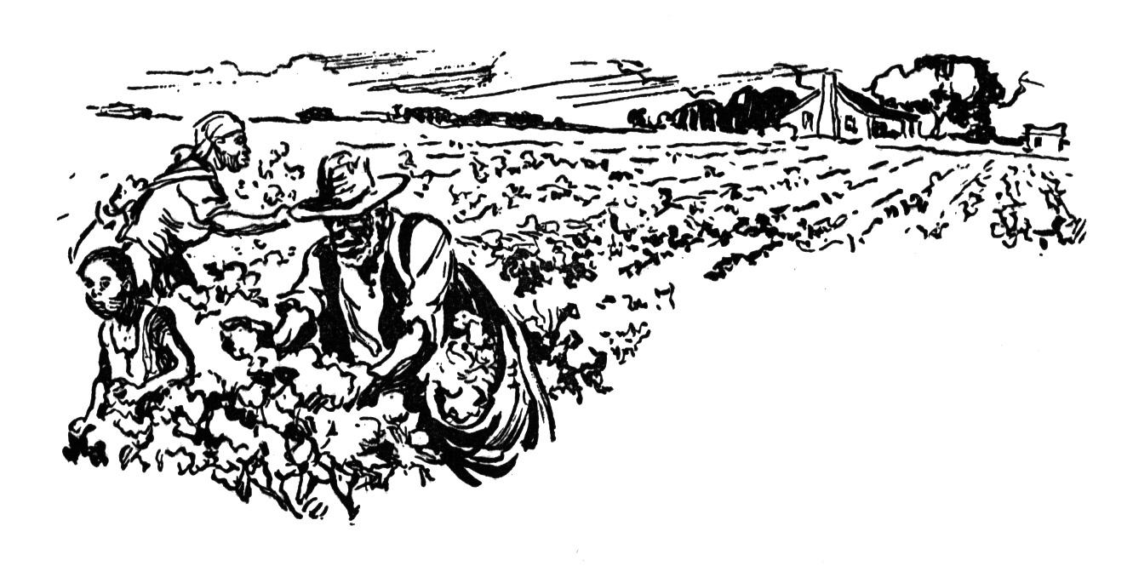
- בַּפָּרָשָׁה גַּם מִצְווֹת רַבּוֹת "בֵּין אָדָם לַחֲבֵרוֹ", לְמָשָׁל: "לֹא תִשְׂנָא אֶת אָחִיךָ בִּלְבָבֶךָ…", "לֹא תֵלֵךְ רָכִיל בְּעַמֶּיךָ לֹא תַעֲמֹד עַל דַּם רֵעֶךָ…", "לֹא תִקֹּם וְלֹא תִטֹּר אֶת בְּנֵי עַמֶּךָ וְאָהַבְתָּ לְרֵעֲךָ כָּמוֹךָ אֲנִי ה':"
- בְּפָרָשַׁת קְדוֹשִׁים מִצְווֹת רַבּוֹת הַקְּשׁוּרוֹת לְאִסּוּר גֶזֶל.
- לֶקֶט, וּפֵאָה- אֵלּוּ מַתְנוֹת עֲנִיִּים שֶׁיֵּשׁ לְהַשְׁאִיר בַּשָּׂדֶה בִּשְׁעַת הַקָּצִיר. גַּם מִצְוַת עָרְלָה מֻזְכֶּרֶת בַּפָּרָשָׁה.

